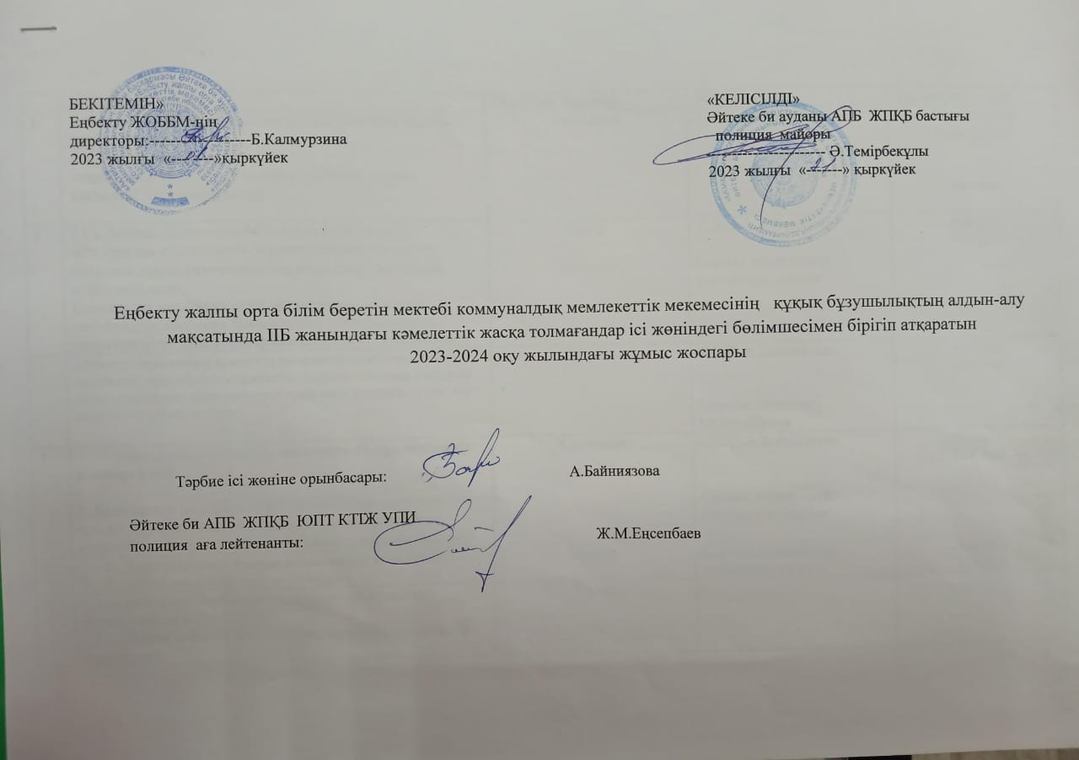

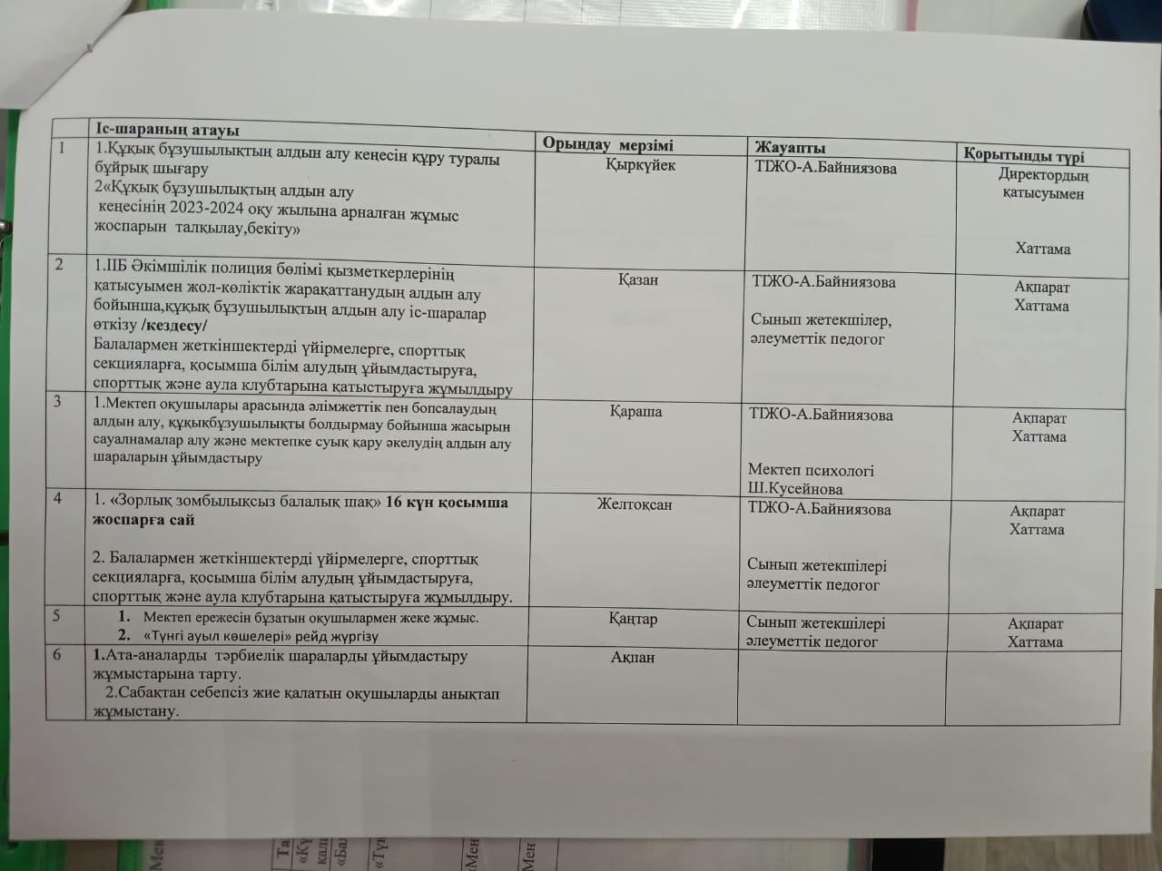

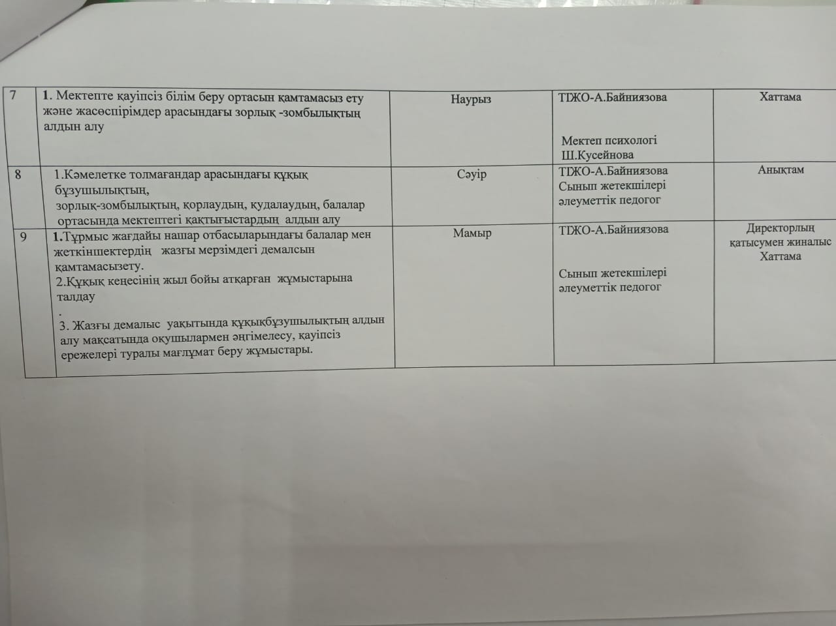

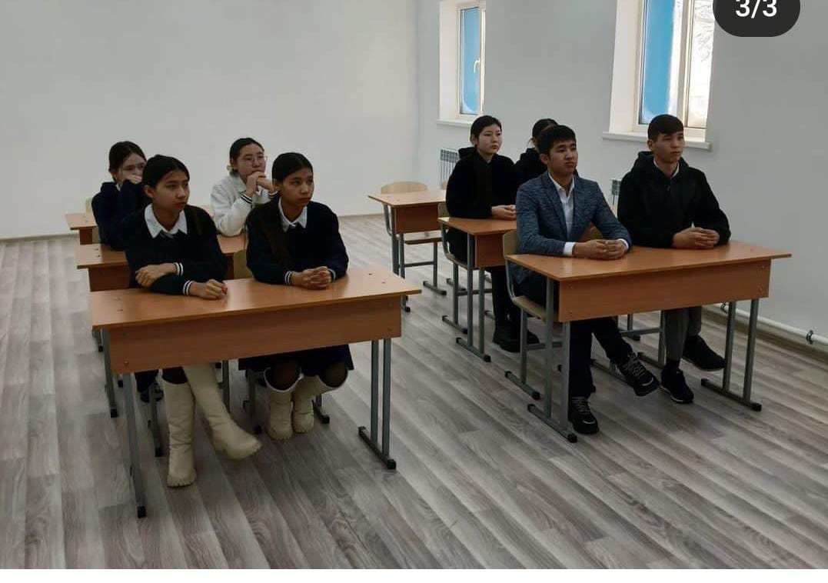

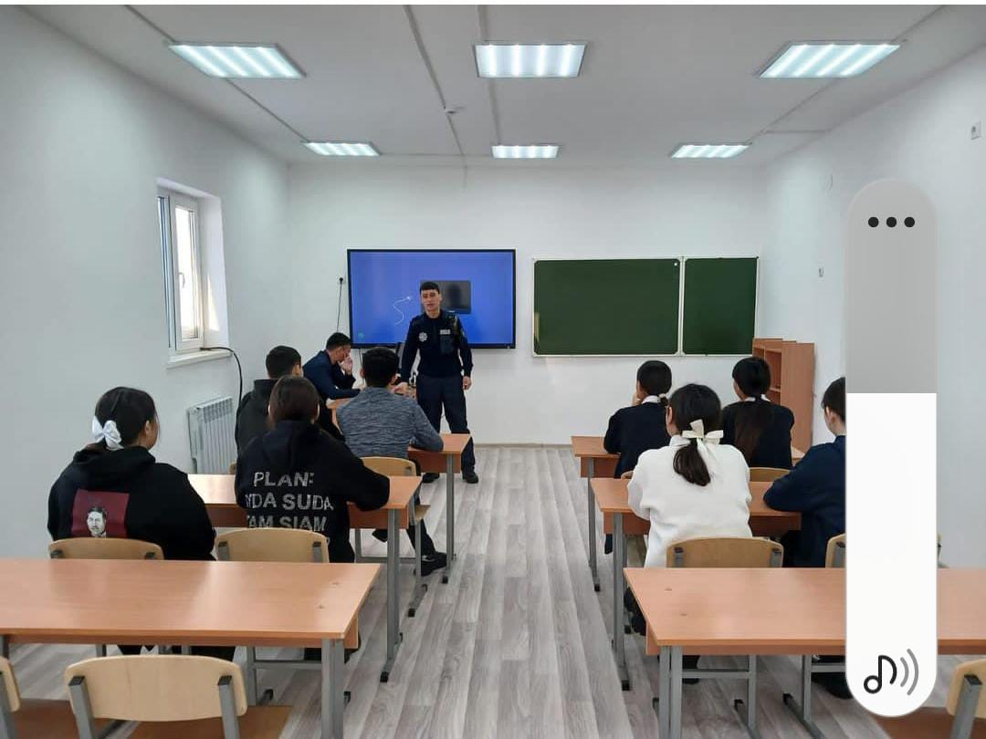

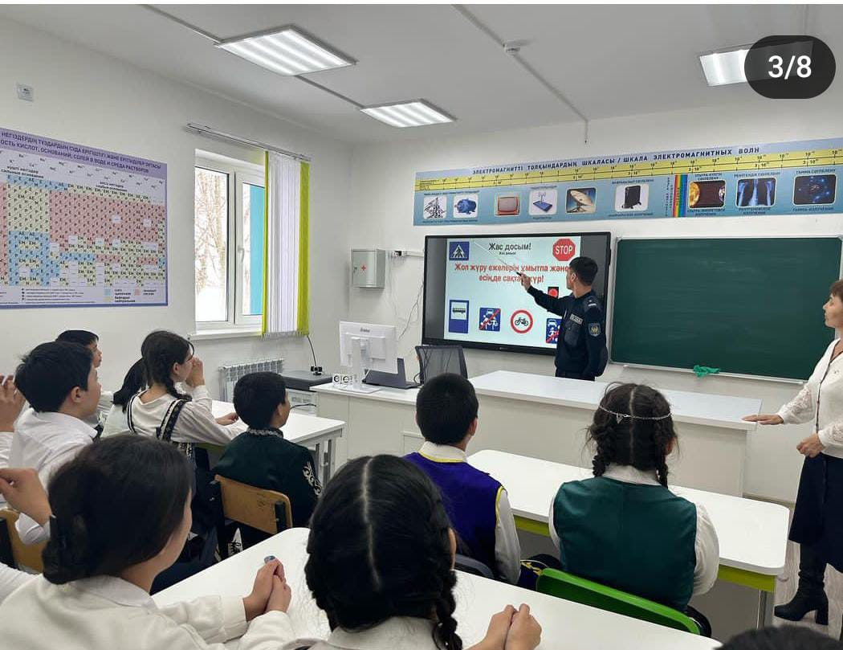

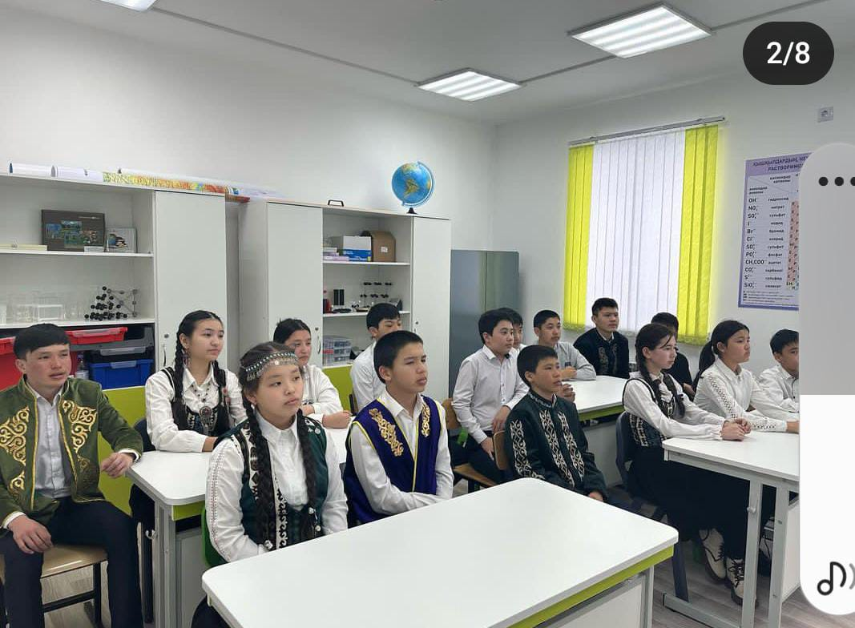

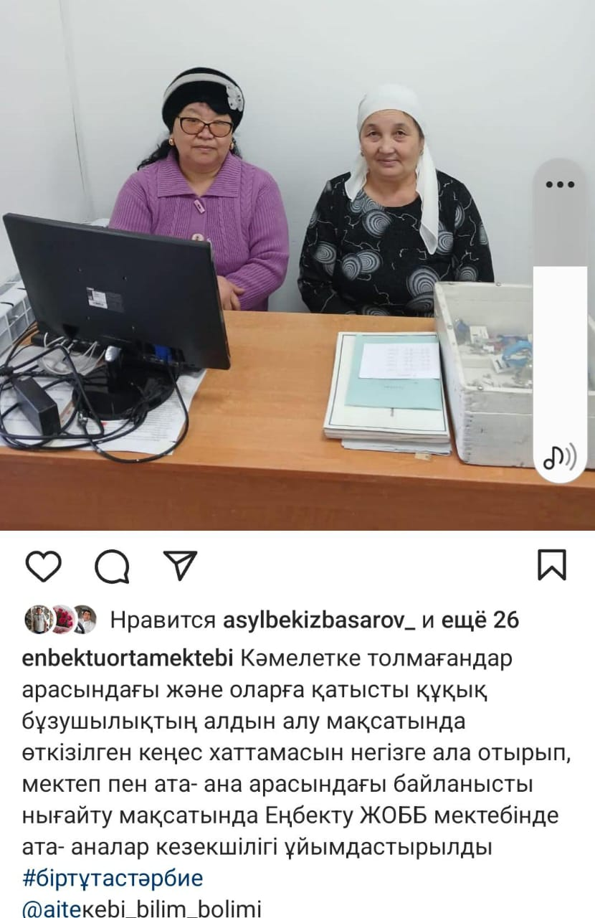

Еңбекту жалпы орта білім беретін мектебінде құқық бұзушылықтың алдын -алу жоспары құрылып іс шаралар өткізілуде. 20 қараша күні 1-4 сынып оқушыларынан «Күндей күлген анамның, баласы болып қаламын» тақырыбында сурет көрмесі ұйымдастырылды. 21 қараша күні 5-7 сынып оқушылар арасында «Бала құқығы-асыл қазына »тақырыбында эссе байқауы ұйымдастырылып жақсы жазған оқушылар марапатталды. 17.11-25-12 күндері аралығында түнгі рейд жүргізіліп көшеде жүрген оқушылар анықталмады. 24 қараша күні «Мен және менің құқығым» тақырыбында пікірталас сайысы өтті. «Мен зорлық-зомбылыққа қарсымын» тақырыбында оқушылардан сауалнама алынды. Мақсаты: зорлық –зомбылық туралы мағлұмат беру, адамның ең жаман қасиеті екенін айту. Адамның ең басты құндылығы оның бостандығы, олай болса оқушыларға адамзаттық құқықтарымен бас бостандықтарын қорғауы туралы т.сіндіру. Зорлық-зомбылық адам ағзасына тікелей әсер ететінін түсіндіру. Оқушыларды жаман әдеттерден бойларын аулақ ұстатып, ондай әрекеттерге бармауға тәрбиелеу,адамгершілігі мол саналы азамат болып өсуіне ықпал жасау